Encuesta del BEI sobre el clima – 4.ª edición
LUXEMBURGO, 1 febrero 2022
A la hora de comprar un coche nuevo, la gran mayoría de los españoles afirma que optará por un híbrido o un eléctrico

La segunda parte de la encuesta sobre el clima 2021-2022 del BEI explora las opiniones de los ciudadanos sobre el cambio climático en un mundo que evoluciona rápidamente. Los resultados de esta publicación se centran en el comportamiento individual de los ciudadanos y en las medidas que están adoptando para combatir el cambio climático.

- El 83 % de los españoles considera que hace todo lo que puede para luchar contra el cambio climático en su vida cotidiana, pero la mayoría cree que sus compatriotas no hacen lo mismo
- Solo el 22 % de los españoles que compran automóviles optaría por un coche de gasolina o diésel en su próxima compra de un vehículo, mientras que el 78 % afirma que comprará un coche híbrido o eléctrico
- El 75 % de los jóvenes españoles afirma tener en cuenta el cambio climático a la hora de elegir un destino para las vacaciones. Sin embargo, la mayoría de ellos tiene previsto viajar en avión el próximo verano
- El 74 % de los españoles dice tener en cuenta la cuestión del cambio climático a la hora de votar
- El 65 % de los jóvenes españoles tiene en cuenta el cambio climático al buscar trabajo
- El 53 % de los jóvenes españoles ya compra ropa de segunda mano en lugar de nueva

Estos son algunos de los resultados de la segunda entrega de la encuesta sobre el clima 2021-2022 que publica hoy el Banco Europeo de Inversiones (BEI). El BEI es el instrumento de préstamo de la Unión Europea y el mayor proveedor de financiación multilateral del mundo para proyectos de acción por el clima.

Se prefieren los coches híbridos y eléctricos a los de gasolina o diésel
Cuando se preguntó sobre la futura compra de un coche, el 78 % de los compradores españoles de coches afirma que comprará un vehículo híbrido o eléctrico. Esta cifra supera en 56 puntos el porcentaje de españoles que dijo que compraría un vehículo diésel o de gasolina (22 %). Más concretamente, el 44 % compraría un vehículo híbrido y el 34 % optaría por uno eléctrico.
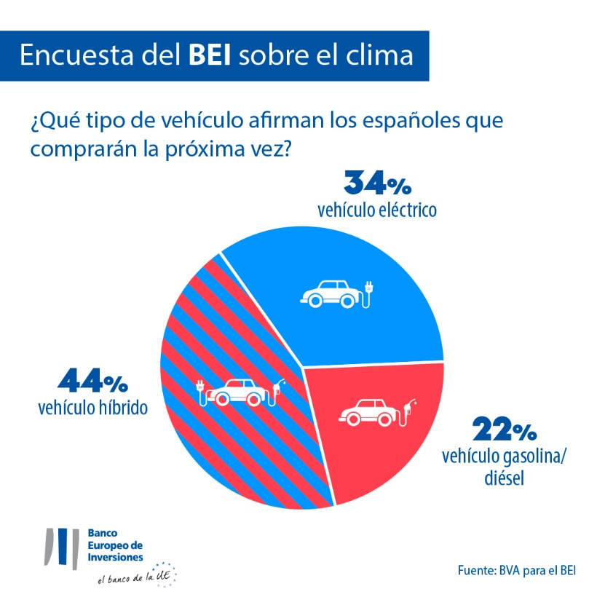
Los españoles compradores de automóviles mayores de 65 años están especialmente interesados en comprar un vehículo híbrido (el 49 % de las personas mayores de 65 años elegirían un híbrido). Lo mismo ocurre con los jóvenes españoles (15-29 años), que consideran que un vehículo híbrido es la opción más favorable (40 %), seguida de la elección de un coche eléctrico (35 %) y la de un vehículo de gasolina o diésel (25 %).
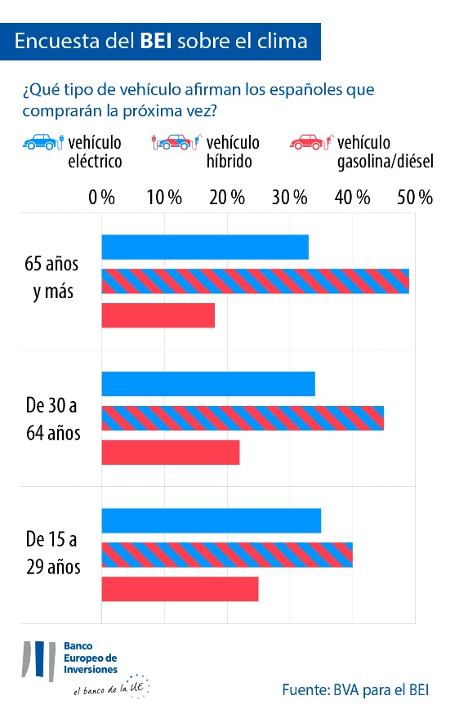
Solo una minoría de los españoles en general (11 %) dice que no tiene vehículo ahora y que no piensa comprar uno.
Con un 78 % de los españoles compradores de coches que afirma que optaría por un vehículo híbrido o eléctrico en el futuro, los españoles parecen estar más dispuestos a pasarse a las nuevas tecnologías del automóvil que los franceses (61 %) y los alemanes (52 %), pero en la misma medida que los italianos (78 %).
Más concretamente, los españoles parecen más inclinados a elegir vehículos híbridos, ya que el 44 % de los compradores de automóviles afirma que su próximo coche tendrá ese tipo de motor. Esta cifra está 7 puntos por debajo de la de los italianos (51 %), pero 6 puntos por encima de la cifra de los franceses (38 %) y 15 puntos por encima de la cifra de los alemanes (29 %).
A los compradores de automóviles españoles (34 %) e italianos (27 %) les parecen más atractivos los coches eléctricos. Por su parte, los alemanes (23 %), al igual que los franceses (23 %), parecen tener bastantes reservas en cuanto a elegir ese tipo de coche en su próxima compra.
En general, los compradores europeos de automóviles se inclinan por los vehículos híbridos (39 %), mientras que los vehículos de gasolina o diésel ocupan el segundo lugar (33 %) y los vehículos eléctricos ocupan el tercero (un 28 % afirma que compraría un coche eléctrico). Mientras que los compradores chinos de automóviles son los que más se inclinan a comprar un coche eléctrico (44 %), los estadounidenses optarían primero por un vehículo híbrido (38 %), luego por un vehículo de gasolina o diésel (33 %), y en tercer lugar por un coche eléctrico (29 %).
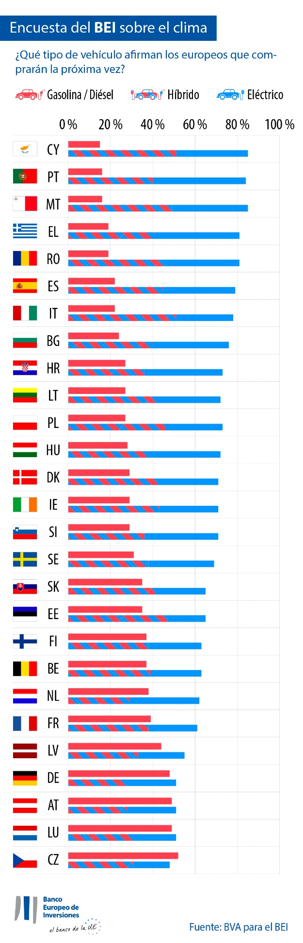
La protección del clima frente a los viajes en avión para las vacaciones
El 69 % de los españoles afirma tener en cuenta el cambio climático a la hora de elegir su destino para las vacaciones. Esta preocupación es más fuerte entre las personas menores de 30 años (el 75 % dice que tiene en cuenta el cambio climático al planificar sus vacaciones, frente al 67 % de las personas de 30 a 64 años y el 68 % de las personas de 65 años o más). Sin embargo, la mayoría de los jóvenes (56 %, frente al 38 % de las personas de 30 a 64 años y el 33 % de las personas de 65 años o más) dice que utilizará el avión para sus vacaciones de verano en 2022. Más de una cuarta parte de los jóvenes (27 %, frente al 16 % de las personas de 30 a 64 años y el 16 % de las personas de 65 años o más) dice que viajará en avión a un destino lejano.
Comprar ropa, elegir un trabajo, decidirse por un banco: así es como influyen las consideraciones climáticas en las decisiones de las personas
El 33 % de los españoles afirma comprar ropa de segunda mano en lugar de ropa nueva (nueve puntos por debajo de la media europea). Las mujeres tienden más a hacerlo que los hombres (39 % en el caso de las mujeres frente al 27 % de los hombres). Esta práctica es especialmente popular entre los jóvenes de 15 a 29 años (53 %), mientras que la cifra disminuye 39 puntos entre las personas mayores de 65 años (14 %).
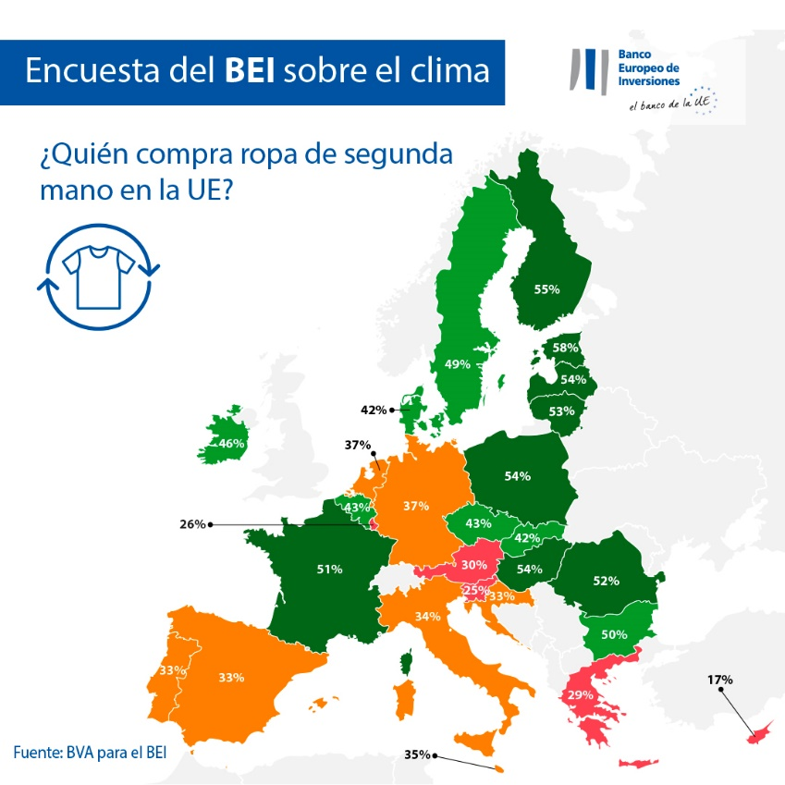
El 46 % de los españoles tiene en cuenta el cambio climático al buscar trabajo. Ese es el caso especialmente entre las personas de 15 a 29 años. El 65 % de los jóvenes tiene en cuenta el cambio climático en la búsqueda de empleo, frente al 47 % de las personas de 30 a 64 años (18 puntos por debajo).
En general, el 49 % de los españoles tiene en cuenta el cambio climático cuando elige su banco o invierte sus ahorros. Esta cifra es más alta entre los españoles que tienen de 15 a 29 años (el 55 %) y disminuye con la edad (el 49 % para las personas de 30 a 64 años y el 43 % para las personas mayores de 65 años).
El vicepresidente del BEI Ricardo Mourinho Félix ha afirmado: «A pesar de algunas claras diferencias generacionales, los españoles están cambiando cada vez más sus hábitos de consumo y su comportamiento en el sentido de hacerlos más responsables y sostenibles para hacer frente al cambio climático. Estos cambios en el comportamiento individual muestran que personas de todas las edades están dispuestas a asumir compromisos más firmes en su vida cotidiana para ayudar a mitigar la crisis climática. Estos propósitos se expresaron durante la COP26 y son un claro indicador del apoyo a nuestros esfuerzos por fomentar la transición ecológica. Como banco climático de la UE, el papel del BEI consiste en financiar proyectos centrados en energías limpias, ahorro de energía, soluciones de movilidad sostenible e innovaciones que contribuyan a limitar el aumento de la temperatura a 1,5 °C como máximo».
Puede descargar aquí los datos en bruto en formato Excel de los 30 países encuestados. Haga clic aquí para acceder a la página web del BEI en la que se presentan las principales conclusiones de la cuarta encuesta del BEI sobre el clima.
END

Contacto con los medios – Lorenzo Squintani (l.squintani@eib.org)
Acerca de la encuesta del BEI sobre el clima
El Banco Europeo de Inversiones ha puesto en marcha la cuarta edición de la encuesta del BEI sobre el clima, una evaluación exhaustiva de la percepción que tienen los ciudadanos del cambio climático. Realizada en colaboración con la empresa de estudios de mercado BVA, la cuarta edición de la encuesta del BEI sobre el clima tiene como objetivo contribuir a un debate más amplio sobre las actitudes y expectativas de los ciudadanos en materia de acción por el clima. Entre el 26 de agosto y el 22 de septiembre de 2021, participaron en la encuesta más de 30 000 personas, con una muestra representativa de cada uno de los 30 países consultados.
Acerca del Banco Europeo de Inversiones
El Banco Europeo de Inversiones (BEI) es la institución de financiación a largo plazo de la Unión Europea cuyos accionistas son los Estados miembros de la UE. El BEI facilita financiación a largo plazo a proyectos de inversión viables con el fin de contribuir al logro de los objetivos de la política de la UE tanto dentro como fuera de Europa. El Banco Europeo de Inversiones opera en unos 160 países y es el mayor proveedor multilateral del mundo de financiación para proyectos de acción por el clima. El BEI ha aprobado recientemente la Hoja de ruta del Banco Climático con el fin de cumplir con su ambicioso programa de un billón de euros para apoyar inversiones en favor de la acción por el clima y la sostenibilidad medioambiental en la actual década hasta 2030, y de dedicar más del 50 % de los fondos del BEI a financiar proyectos de acción por el clima y de sostenibilidad medioambiental de aquí a 2025. Como parte de esta hoja de ruta, desde comienzos de 2021 todas las nuevas operaciones del Grupo BEI se ajustan a los objetivos y principios del Acuerdo de París.
Acerca de BVA
BVA es una empresa de estudios de opinión y consultoría reconocida como una de las más innovadoras del sector. Especializada en marketing comportamental, BVA combina la ciencia de los datos y las ciencias sociales para convertir esta información en fuente de inspiración e impulso vital. BVA es también miembro de la Red Independiente Mundial de Investigación de Mercados (WIN), una red mundial formada por algunos de los principales actores en investigación de mercados y encuestas, con más de 40 miembros.

